Μαθηματικά Γ’ Δημοτικού Όνομα:…………………….…………..
Ημερομηνία: …………………………….

Κεφάλαιο 19ο: Προβλήματα

- Να παρατηρήσεις το παρακάτω διάγραμμα και να απαντήσεις στις ερωτήσεις:
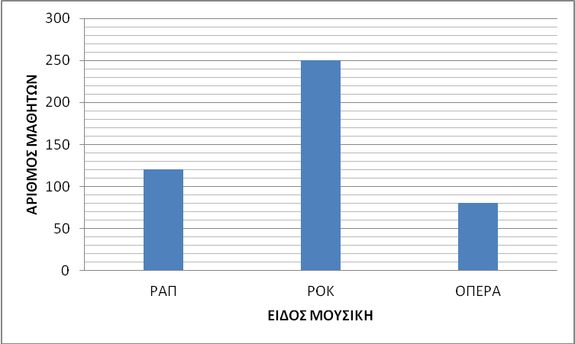

- Πόσοι μαθητές ρωτήθηκαν;
…………………………………………………………………………………………………………………………….
- Ποιο είναι το πιο δημοφιλές είδος μουσικής;
…………………………………………………………………………………………………………………………..
- Πόσοι περισσότεροι μαθητές προτιμούν την ροκ μουσική από την όπερα;
…………………………………………………………………………………………………………………………….
- Πόσοι μαθητές δεν προτιμούν την ροκ μουσική;
…………………………………………………………………………………………………………………………….

- Να συντάξεις την εκφώνηση του παρακάτω προβλήματος και στη συνέχεια να το λύσεις:
ΕΚΦΩΝΗΣΗ
Α. 50 σοκολάτες.
Β. Θέλουν να μοιραστούν εξίσου.
Γ. 7 παιδιά.
Δ. Πόσες θα πάρει ο καθένας;
Ε. Θα περισσέψουν σοκολάτες για να δώσουν και στην δασκάλα τους;
……………………………………………………………………………………………………………………………………………………………………………………………………………………………………………………………………………………………………………………………………………………………………………………………………………………………………………………………………………………………………………………………………………………………………………………

- Στην μαθητική παρέλαση θα πάρουν μέρος οι 27 μαθητές της τάξης. Ο δάσκαλος τους πρότεινε να χωριστούν σε ομάδες των 9 μαθητών. Ο Πέτρος πρότεινε να χωριστούν σε σειρές των 3 μαθητών. Να σχεδιάσεις τους δυο τρόπους χωρισμού των μαθητών και να γράψεις την αντίστοιχη πράξη.
…………………………………………………………………… | ………………………………………………………………………

